年 組 番 氏名
２ 結婚生活と健康③

（１）学習のねらい
家族計画の意義と適切な避妊法、人工妊娠中絶が女性の心身に及ぼす影響について理解し、説明することができる。
（２）評価の観点
〇関心・意欲・態度
家族計画の意義と適切な避妊法、人工妊娠中絶が女性の心身に及ぼす影響について、話し合いや意見交換などの学習活動に意欲的に取り組もうとしている。
〇思考・判断
家族計画の意義と適切な避妊法、人工妊娠中絶が女性の心身に及ぼす影響について学習したことを、個人および社会生活や事例などと比較したり、分類したり、分析したりするなどしている。また、筋道を立ててそれらを説明している。
〇知識・理解
家族計画の意義、コンドームやピルを使用した適切な避妊法、人工妊娠中絶が女性の心身に及ぼす影響について、基礎的な事項を理解している。

＜設問＞
結婚し、子どもを産み育てることは大きな喜びの一つです。しかし、妊娠を望まない場合もあります。そのような時、私たちはどのような行動をとるべきでしょうか。

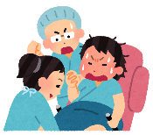
●以下の課題についてノートやファイル（PCなどを活用）にまとめるなどしましょう。
（課題１）経済的に自立できていない未成年者が、子どもを産み、育てることについて、あなたの考えを述べてください。
（課題２）妊娠を望まない場合、避妊にはどのような方法がありますか。
（課題３）コンドームと低用量ピルそれぞれの、使用法と副作用について、簡潔にまとめてみましょう。
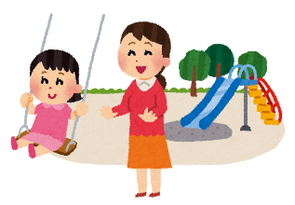
（課題４）妊娠した場合、特別な理由があれば、母体保護法により、妊娠満22週未満に限り人工妊娠中絶が認められています。人工妊娠中絶の体験記事（インターネットで調べる等）を読み、感想を書きましょう。

課題を実施した後で、設問の解答について考え、他の人に説明できるようにまとめてください。

＜参考資料＞
※設問や課題を考え、まとめる上で参考とした資料を記載してください。
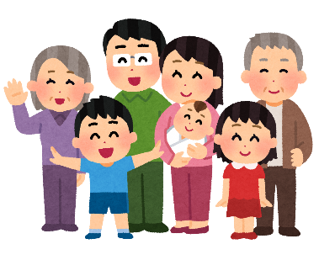
例）保健体育の教科書、ＷＥＢページ（厚生労働省等）

